
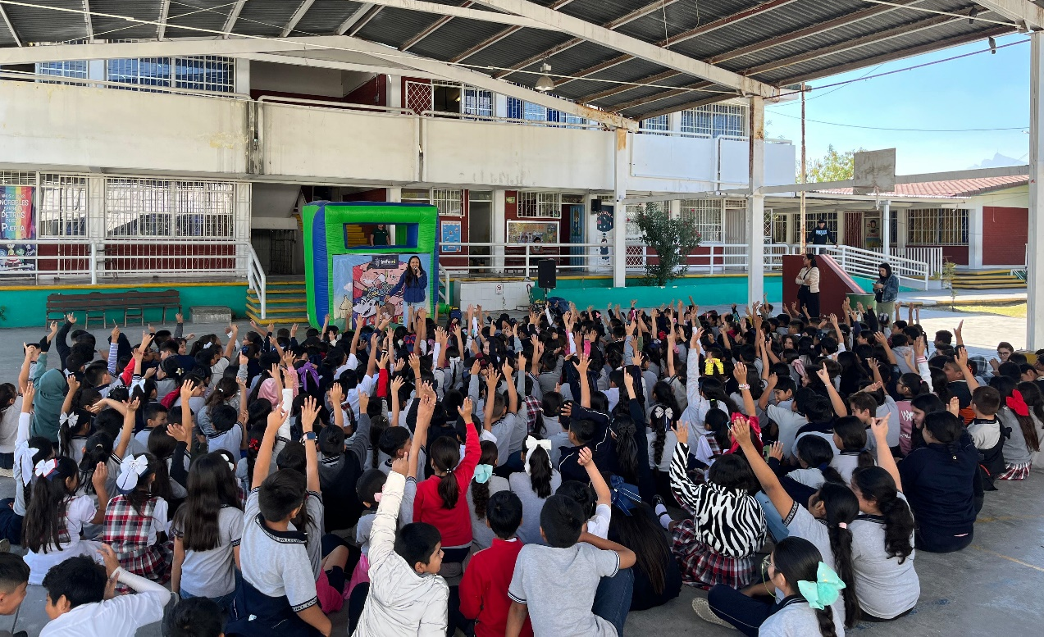
Fecha: 03 de noviembre 2025
Hora: 11:30 a.m.
Asistentes: 433
Dirigido a: Escuela Prim. Daniel Cossó Villegas.
Programa Infantil “Los Valores de la Transparencia”
Cuento: No te enredes en las redes

